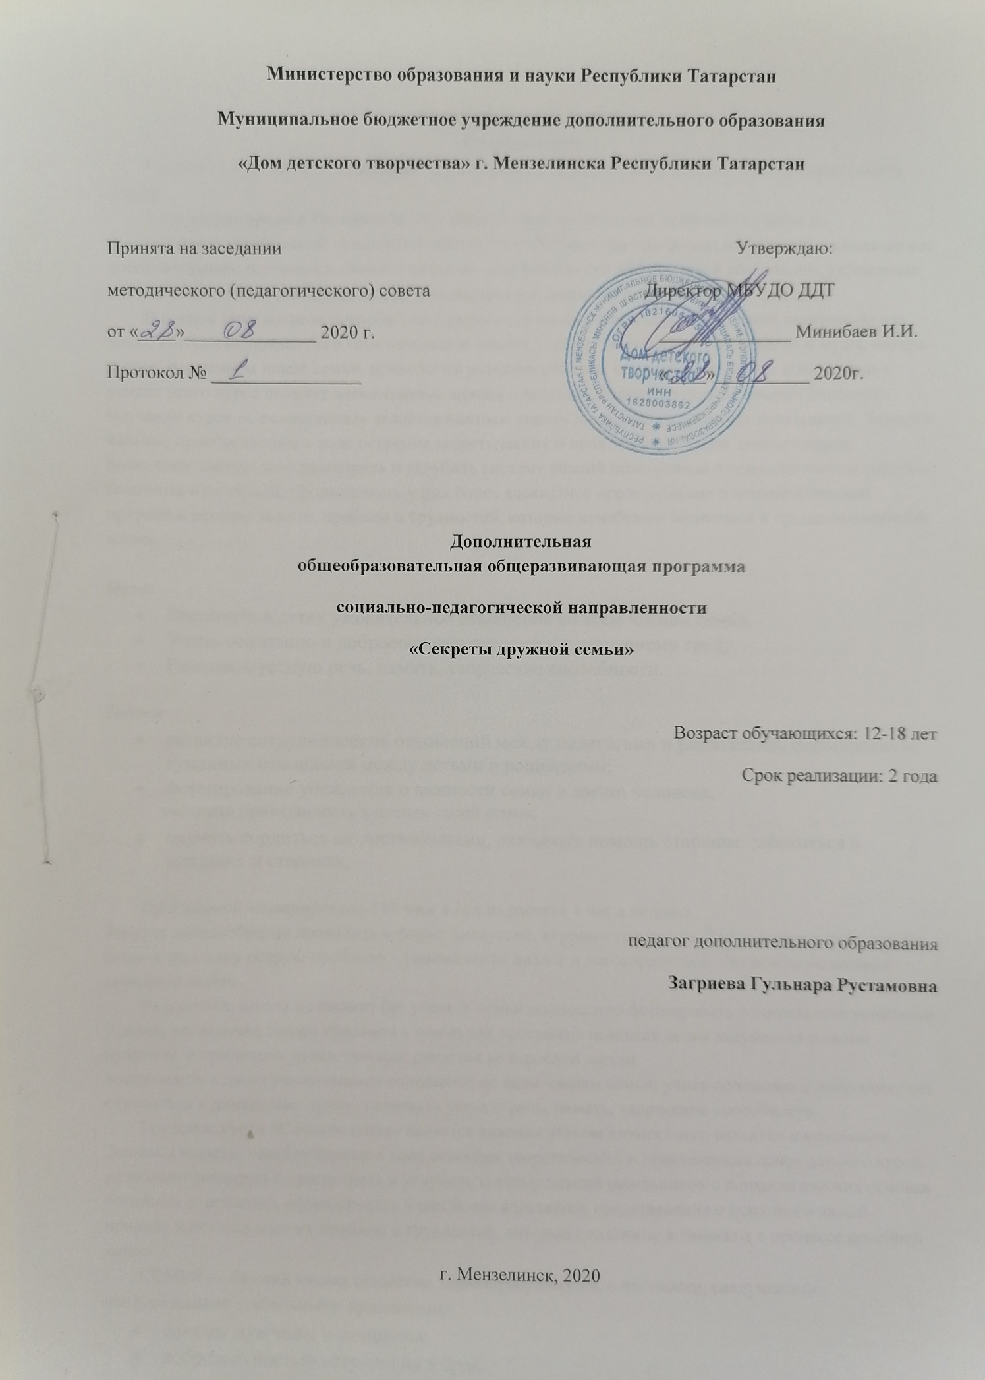

Пояснительная записка
Семьеведение
Рабочая программа предназначена для обучения учащихся 8-9 го класса общеобразовательной школы.
В последнее время в Российской Федерации семейная политика признается одним из приоритетных направлений социальной сферы. Разрабатываемая программа направлена на повышение воспитательного потенциала семьи и создание условий для его эффективной реализации, укрепление статуса социального института семьи, повышении его ценности в общественном сознании.
В связи с этим созрела потребность в разработке специальной образовательной программы для школ, которая включала бы в себя начальные знания о семье, ее структуре, роли жены и мужа, матери и отца, жизненном цикле семьи, психологии развития ребенка, основах педагогики. Школьники в рамках этого курса получат элементарные знания о ведении хозяйства», планировании бюджета. Изучение курса «Семьеведение» является важным этапом личностного развития школьников. Знания и навыки, приобретаемые в ходе освоения теоретических и практических основ данного курса, позволяют значительно расширить и углубить систему знаний школьников о психологических основах семейных отношений, сформировать у них более адекватное представление о психологической природе и истоках многих проблем и трудностей, которые неизбежно возникают в процессе семейной жизни.

Цели:
- Воспитать в детях уважительное отношение ко всем членам семьи.
- Учить осознанно и добросовестно относится к домашнему труду.
- Развивать устную речь, память, творческие способности.

Задачи
- развитие сотруднических отношений между педагогами и родителями, формирование гуманных отношений между детьми и родителями;
- формирование убеждения о важности семьи в жизни человека,
укрепить привязанность к членам своей семьи;
- научить гордиться их достижениями, оказывать помощь старшим, заботиться о младших и стариках.

Программой запланировано 144 часа в год из расчета 4 час в неделю.
Занятия целесообразно проводить в форме дискуссий, игровых тренингов. Такая форма может помочь решить еще одну острую проблему - умение вести диалог и договариваться, что особенно ценно в семейной жизни.
Разумеется, школа не сможет без участия семьи полноценно формировать родительские установки у детей, но наличие такого предмета в школьной программе поможет детям задуматься о своем будущем, и принимать ответственные решения во взрослой жизни
воспитывать в детях уважительное отношение ко всем членам семьи; учить осознанно и добросовестно относиться к домашнему труду; развивать устную речь, память, творческие способности.
Изучение курса «Семьеведение» является важным этапом личностного развития школьников. Знания и навыки, приобретаемые в ходе освоения теоретических и практических основ данного курса, позволяют значительно расширить и углубить систему знаний школьников о психологических основах семейных отношений, сформировать у них более адекватное представление о психологической природе и истоках многих проблем и трудностей, которые неизбежно возникают в процессе семейной жизни.
СЕМЬЯ — базовая ячейка общества, характеризующаяся, в частности, следующими неотъемлемыми стабильными признаками:
- союзом мужчины и женщины;
- добровольностью вступления в брак;
- члены семьи связаны общностью быта;
- вступлением в брачные отношения;
На стадиях жизненного цикла человека последовательно меняются его функции и статус в семье. Для взрослого человека семья является источником, удовлетворения ряда его потребностей и малым коллективом, предъявляющим ему разнообразные и достаточно сложные требования. Для ребёнка семья — это среда, в которой складываются условия его физического, психического, эмоционального и интеллектуального развития.

ФУНКЦИИ СЕМЬИ:
- Репродуктивная: рождение потомства.
- Воспитательная: воспитание детей, самореализация родительских чувств.
- Хозяйственно-бытовая: удовлетворение материальных потребностей членов семьи.
- Рекреативная: восстановление физических и интеллектуальных сил.
- Эмоциональная: удовлетворение потребностей в симпатии, уважении, признании, поддержке, эмоциональной защите.
- Духовная: совместные проведение досуга и духовное обогащение.
- Социальная: социальный контроль.

СЕМЕЙНЫЕ ТРАДИЦИИ
Семейные традиции — это обычные принятые в семье нормы, манеры поведения, обычаи и взгляды, которые передаются из поколения в поколение. Семейные традиции и ритуалы являются, с одной стороны, одним из важных признаков здоровой или функциональной семьи, а, с другой стороны, наличие семейных традиций является одним из важнейших механизмов передачи следующим поколениям семьи законов внутрисемейного взаимодействия: распределения ролей во всех сферах семейной жизни, правил внутрисемейного общения, в том числе способов разрешения конфликтов и преодоления возникающих проблем. Семейные традиции и обряды основываются на общественных, религиозных и исторических традициях и обрядах, но творчески преобразуются и дополняются собственными, поэтому они уникальны для каждой семьи.
Здоровыми считаются семьи, в которых:
- каждый член воспринимается как равный другим;
- доверие, честность и открытость являются существенными;
- внутрисемейное общение является конгруэнтным;
- члены поддерживают друг друга;
- каждый член несёт свою часть ответственности за семью в целом;
- отдыхают, получают удовольствие и радуются члены вместе;
- существенное место занимают традиции и ритуалы;
- члены принимают особенности и уникальность каждого из них;
- уважается право на приватность (на наличие личного пространства, на
неприкосновенность частной жизни);
- чувства каждого члена принимаются и прорабатываются.

ВВЕДЕНИЕ В ПРЕДМЕТ СЕМЬЕВЕДЕНИЕ

Семья, её интересы, нужды должны быть в центре социальной работы, а семейная политика приоритетной в социальной политике государства.
Только такая цель позволит ослабить негативные последствия реформирования общества, социальную политику сделает более эффективной, отвечающей полностью нуждам и потребностям российских семей.
Учитывая это, в последнее десятилетие усилился интерес отечественной науки к изучению семьи. Если раньше семья была объектом изучения социологии, демографии, юриспруденции, психологии, педагогики и других наук, то теперь ее проблемами активно занимаются экономисты, философы, экологи, медики. Наметился комплексный, междисциплинарный подход к исследованию проблем российской семьи, ее социально- экономических, демографических, социально-правовых, психолого-педагогических и других аспектов.
Глубокое изучение проблем современной семьи, психологии и педагогики семейных отношений обеспечит формирование конкретных профессиональных умений и навыков на основе современных семенных исследований и социальных технологий. Это позволит оказать необходимую помощь семье и ее членам, оказавшимся в трудных жизненных ситуациях.

СЕМЬЕВЕДЕНИЕ, КАК ОБЛАСТЬ ЗНАНИЯ, КАК УЧЕНИЕ О ЖИЗНЕДЕЯТЕЛЬНОСТИ И ПРОБЛЕМАХ СЕМЬИ, ЕЕ РОЛИ В ОБЩЕСТВЕ И СЕМЕЙНОЙ ПОЛИТИКЕ

Семьеведение-это учение о жизнедеятельности семьи в различных циклах ее развития и на различных уровнях ее организации.
Семьеведение-это особая наука о становлении и развитии семьи, о специфике ее внутренних и внешних связей. Она имеет свой объект и предмет изучения.
Объектом семьеведения, т. е. той сферой, на что направлен процесс исследования, является семья как общественная группа, процесс ее формирования и развития как устойчивой социальной системы.
В результате ознакомления с содержанием курса школьники должны:
знать основные этапы динамики семейных отношений и типичные для каждого этапа проблемы, с которыми сталкивается семья;
знать основные психологические характеристики, связанные с половыми различиями, и характер их влияния на супружескую и семейную жизнь;
знать механизмы влияния родительских воспитательных установок на развитие личности
ребенка;
владеть приемами саморегуляции и конструктивного решения возникающие в семейной
жизни проблем.

Тематическое планирование
№ | Название раздела,темы | Количество часов |  |  | Формы аттестации/контроля
№ | Название раздела,темы | Всего | Теория | Практ. | Формы аттестации/контроля
1 | Моя семья | 18 | 14 | 4
2 | Семья и здоровье | 10 | 6 | 4
3 | Семья вместе - и дума на месте | 12 | 6 | 6
4 | Семейный бюджет | 12 | 10 | 2
5 | Дом и уют | 20 | 12 | 8
6 | Мой дом – моя крепость. | 34 | 28 | 6
7 | Семья это родные и близкие люди | 38 | 32 | 6
8 | Воспитательная работа в каникулярное время | 10 | 8 | 2
9 | Аттестация | 4 | 2 | 2 | - Представление презентации на тему: “Как мы бережем здоровье нашей семьи”  - Тестирование.
 | Всего | 144 | 108 | 36

Календарно-тематическое планирование
№  п/п | Раздел | Тема занятия | Кол. час | Дата по плану | Форма проведния
1-2 | Моя семья | Моя семья | 2 | 2.09 | Фронтальная
3-4 | Моя семья | Мои родители | 2 | 7.09 | Эвристическая беседа
5-6 | Моя семья | Бабушки и дедушки | 2 | 9.09 | Эвристическая беседа
7-8 | Моя семья | Братья и сестры | 2 | 14.09 | Эвристическая беседа
9-10 | Моя семья | Исламская семья. Христианская семья. | 2 | 16.09 | Фронтальная
11-12 | Моя семья | Наши имена | 2 | 21.09 | Эвристическая беседа
13-14 | Моя семья | Генеалогическое древо семьи | 2 | 23.09 | Эвристическая беседа
15-16 | Моя семья | Моя семья – часть моего народа (Беседа) | 2 | 28.09 | Эвристическая беседа
17-18 | Моя семья | Святость материнства (Устный журнал) | 2 | 30.09 | Практика
19-20 | Семья и здоровье | Семья и здоровье | 2 | 5.10 | Акция
21-22 | Семья и здоровье | Роль медицинских работников в создании семьи (выступление мед. работника) | 2 | 7.10 | Эвристическая беседа
23-24 | Семья и здоровье | Физическая культура (Разучивание комплекса физических упражнений) | 2 | 12.10 | Мастер-класс
25-26 | Семья и здоровье | Спортивные игры в моей семье (Разучивание игр на свежем воздухе) | 2 | 14.10 | Экскурсия
27-28 | Семья и здоровье | Если в семье есть инвалид. | 2 | 19.10 | Эвристическая беседа
29-30 | Семья вместе - и дума на месте (Конкурс рисунков) | Семья вместе - и дума на месте (Конкурс рисунков) | 2 | 21.10 | Творческая работа
31-32 | Семья вместе - и дума на месте (Конкурс рисунков) | Семейный досуг | 2 | 26.10 | Эвристическая беседа
33-34 | Семья вместе - и дума на месте (Конкурс рисунков) | Отдыхаем вместе | 2 | 28.10 | Экскурсия
35-36 | Семья вместе - и дума на месте (Конкурс рисунков) | Занятие семьи в свободное время (Коллективное рисование) | 2 | 9.11 | Творческая работа
37-38 | Семья вместе - и дума на месте (Конкурс рисунков) | Семейные праздники. Изготовление подарков | 2 | 11.11 | Практика
39-40 | Семья вместе - и дума на месте (Конкурс рисунков) | Семейные будни | 2 | 16.11 | Фронтальная
41-42 | Семейный бюджет | Семейный бюджет | 2 | 18.11 | Эвристическая беседа
43-44 | Семейный бюджет | Сберегательная книжка | 2 | 23.11 | Практика
45-46 | Семейный бюджет | Наша дом – наша квартира | 2 | 25.11 | Эвристическая беседа
47-48 | Семейный бюджет | Родители купили новый автомобиль. | 2 | 30.11 | Фронтальная
49-50 | Семейный бюджет | Я иду в магазин | 2 | 2.12 | Практика
51-52 | Семейный бюджет | Моя первая зарплата | 2 | 7.12 | Эвристическая беседа
53-54 | Дом и уют | Дом и уют | 2 | 9.12 | Практика
55-56 | Дом и уют | Кто следит за порядком в доме и создает уют? | 2 | 14.12 | Фронтальная
57-58 | Дом и уют | Как создать уют в своей комнате | 2 | 16.12 | Практика
59-60 | Дом и уют | Составление меню на выходной день для всей семьи (игра) | 2 | 21.12 | Практика
61-62 | Дом и уют | Уход за комнатными растениями | 2 | 23.12 | Практика
63-64 | Дом и уют | Уход за домашними животными | 2 | 28.12 | Практика
65-66 | Дом и уют | Особенность уклада, строя жизни семьи | 2 | 30.12 | Эвристическая беседа
67-68 | Дом и уют | Как защитить свой дом (Дискуссии) | 2 | 11.01 | Эвристическая беседа
69-70 | Дом и уют | Интересные случаи в своей семье | 2 | 13.01 | Эвристическая беседа
71-72 | Дом и уют | Праздник семьи (Внеклассное мероприятие) | 2 | 18.01 | Творческая работа
73-74 | Мой дом – моя крепость. | Мой дом – моя крепость. | 2 | 20.01 | Эвристическая беседа
75-76 | Мой дом – моя крепость. | Семейная родословная | 2 | 25.01 | Эвристическая беседа
77-78 | Мой дом – моя крепость. | Семья и здоровый образ жизни | 2 | 27.01 | Эвристическая беседа
79-80 | Мой дом – моя крепость. | Особенности жизни семьи | 2 | 1.02 | Эвристическая беседа
81-82 | Мой дом – моя крепость. | Незаменимость семьи для человека | 2 | 3.02 | Эвристическая беседа
83-84 | Мой дом – моя крепость. | Преемственность поколений | 2 | 8.02 | Эвристическая беседа
85-86 | Мой дом – моя крепость. | Содержание семейного общения | 2 | 10.02 | Эвристическая беседа
87-88 | Мой дом – моя крепость. | Современная семья глазами ребёнка. Тест «Идеальная семья» | 2 | 15.02 | Практика
89-90 | Мой дом – моя крепость. | Урок с родителями «Наша семья» | 2 | 17.02 | Практика
91-92 | Мой дом – моя крепость. | Герб моей семьи | 2 | 22.02 | Практика
93-94 | Мой дом – моя крепость. | Семья и школьный класс: чем они похожи и не похожи. | 2 | 24.02 | Эвристическая беседа
95-96 | Мой дом – моя крепость. | За что папа любит маму? | 2 | 1.03 | Эвристическая беседа
97-98 | Мой дом – моя крепость. | Сделаем бабушку и дедушку счастливей! | 2 | 3.03 | Творческая работа
99-100 | Мой дом – моя крепость. | Какой мамой(папой) буду я? | 2 | 3.03 | Эвристическая беседа
101-102 | Мой дом – моя крепость. | 8 Марта - праздник семейный (внеклассное занятие) | 2 | 10.03 | Творческая работа
103-104 | Мой дом – моя крепость. | Любовь и нежность в семье – чувство, эмоции, поступок. | 2 | 15.03 | Практика
105-106 | Мой дом – моя крепость. | Почему супруги разводятся? | 2 | 17.03 | Фронтальная
107-108 | Семья это родные и близкие люди | Семья это родные и близкие люди  Кто в доме хозяин? | 2 | 22.03 | Эвристическая беседа
109-110 | Семья это родные и близкие люди | Воспитываем младших брата, сестру | 2 | 24.03 | Практика
111-112 | Семья это родные и близкие люди | В семье праздник | 2 | 29.03 | Творческая работа
113-114 | Семья это родные и близкие люди | В семье появляется еще один ребенок | 2 | 31.03
115-116 | Семья это родные и близкие люди | В здоровом теле здоровый дух | 2 | 5.04 | Фронтальная
117-118 | Семья это родные и близкие люди | Не красна семья углами, а красна семья пирогами. | 2 | 7.04 | Практика
119-120 | Семья это родные и близкие люди | Мое место в моем доме | 2 | 12.04 | Эвристическая беседа
121-122 | Семья это родные и близкие люди | Что значит быть семьей благополучной? | 2 | 14.04 | Фронтальная
113-124 | Семья это родные и близкие люди | Что такое культура семьи? | 2 | 19.04 | Эвристическая беседа
125-126 | Семья это родные и близкие люди | Ко мне приходят гости | 2 | 21.04 | Практика
127-128 | Семья это родные и близкие люди | Международный день настольных игр. | 2 | 26.04 | Эвристическая беседа
129-130 | Семья это родные и близкие люди | Спасибо деду за победу! (изготовление подарков ветеранам) | 2 | 28.04 | Практика
131-132 | Семья это родные и близкие люди | День Победы (Беседа с ветеранами) | 2 | 5.05 | Эвристическая беседа
133-134 | Семья это родные и близкие люди | 12 мая – День экологического образования. | 2 | 10.05 | Фронтальная
135-136 | Семья это родные и близкие люди | Международный День семьи в России | 2 | 17.05 | Эвристическая беседа
137-138 | Семья это родные и близкие люди | 18 мая – Международный день музеев. | 2 | 19.05 | Творческая работа
139-140 | Семья это родные и близкие люди | Семейный фотограф – история моей семьи | 2 | 24.05 | Творческая работа
141-142 | Семья это родные и близкие люди | Секреты дружной семьи. Тест. | 2 | 26.05 | Практика
143-144 | Семья это родные и близкие люди | Семья это родные и близкие люди | 2 | 31.05 | Эвристическая беседа

Литература

1. Анискевич А.С., Богаевская. Семья и семейные отношения: Учебно- методическое пособие. - Находка: Институт технологии и бизнеса, 2001. - 58 с.
2. Карабанова С.Ф. Теория и практика домоведения: Конспект лекций. - Владивосток: Издательство ВГУЭС, 1999. -148 с.
3. Сатир В. Как строить себя и свою семью. - М.: Педагогика-Пресс, 1992. - 192 с
4. Семья: Книга для чтения / Сост. И.С. Андреева, А.З. Гулыга. - М.: Политиздат, 1990. - 526 с.
5. Хоментаускас Г.Т. Семья глазами ребенка. - М.: Педагогика, 1989. •- 160
6. Основы психологии семьи и семейного консультирования: Учеб. пособие / Под общ. ред. Н.Н. Посысоева. - М.: Владос-Пресс. 2004. - 328 с.
7. Сатир В. Вы и ваша семьи: Руководство по личностному росту. - М.: Апрель-Пресс, Эксмо- Пресс, 2002.-314 с.
8. Черняк Е.М. Социология семьи: Учебное пособие. - М.: Дашков и К*, 2003. - 238 с.
9. Шнейдер Л.Б. Психология семейных отношений: Курс лекций. - М.: Апрель-Пресс, Эксмо- Пресс, 2000.-498 с.

